南宁三中2020~2021学年度上学期高二月考（三）
理科生物试题
一、单选题（45分）：本题共30小题，每小题1.5分。
1．用低倍显微镜观察念珠藻临时装片如下图所示，则相关叙述错误的是
A．转动目镜，若污点跟着转动则说明其位于目镜上
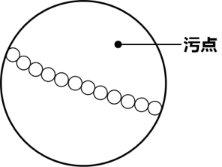
B．在低倍显微镜下找到念珠藻，即可直接换至高倍镜
C．为使高倍镜下视野变明亮，可更换成大光圈或凹面反光镜
D．目镜不变，物镜从10×换至40×时，则看到的细胞数为3个
2．下列关于细胞的统一性和多样性的叙述正确的是
A．蓝藻和酵母菌都具有细胞壁，体现细胞的统一性
B．噬菌体和大肠杆菌结构不同，体现细胞的多样性
C．细胞学说揭示了细胞的多样性和细胞的统一性
D．细胞学说认为细胞是一个相对独立的单位
3．T2噬菌体侵染大肠杆菌的实验在探索DNA是遗传物质的过程中发挥了重要作用。下列相关叙述正确的是
A．T2噬菌体可以侵染大肠杆菌，也可以在肺炎双球菌中复制和增殖
B．分别用含有放射性同位素³⁵S和放射性同位素³²P的培养基培养噬菌体
C．T2噬菌体侵染大肠杆菌的实验比肺炎双球菌体外转化实验更具有说服力
D．用³⁵S标记噬菌体的侵染实验中，沉淀物存在少量放射性是保温时间过长导致
4．下列关于细胞膜的相关叙述错误的是
A．应选用人或哺乳动物成熟红细胞制备细胞膜
B．细胞膜的组成成分不会随着细胞分化而改变
C．细胞膜的选择透过性主要与载体蛋白的种类有关
D．器官移植成功率低主要和细胞膜上的糖蛋白有关
5．下列有关成熟玉米叶肉细胞的叙述，错误的是
A．能将无机物合成有机物的细胞器只有叶绿体
B．与有丝分裂相关的细胞器有线粒体、核糖体、高尔基体、中心体
C．能发生碱基互补配对的细胞器有核糖体、线粒体和叶绿体
D．在光学高倍显微镜下不可能观察到叶绿体的双层膜和基粒
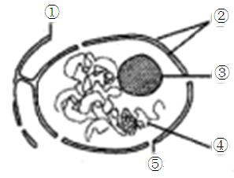
6．如图所示为细胞核结构模式图，下列叙述中正确的是
A．高等植物成熟筛管细胞中的细胞核，控制着该细胞的代谢和遗传
B．①与②相连接，二者共同参与细胞内磷脂的加工和运输
C．③为处于凝固状态的遗传物质，不参与细胞代谢，仅起遗传物质的备份作用
D．细胞核是细胞代谢和遗传的控制中心，控制指令可通过⑤从细胞核到达细胞质
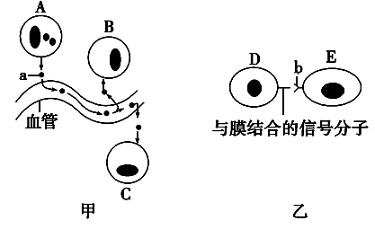
7．如图表示细胞间信息交流的部分方式，下列分析正确的是
A．b是细胞间信息交流所必需的结构
B．图乙可表示兴奋在神经元之间的传递
C．甲状腺细胞和靶细胞的信息交流方式如图甲
D．两个相邻细胞的信息交流完全依靠细胞膜接触
8．溶酶体是一种含有多种水解酶的细胞器，其作用存在胞吞和自噬两种途径，下图表示吞噬细胞内溶酶体的产生和作用过程。下列有关叙述错误的是
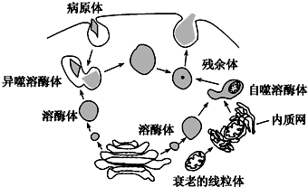
A．溶酶体与囊泡形成异噬溶酶体需要消耗能量
B．溶酶体是由高尔基体形成的含有多种水解酶的小泡
C．溶酶体消化病原体的原因是溶酶体内含有多种水解酶
D．溶酶体内的水解酶泄露到细胞质中不会引起细胞损伤
9．胭脂红是一种水溶性的大分子食用色素。在观察细胞质壁分离及复原实验中，可用高浓度的胭脂红溶液作为外界溶液，观察无色洋葱鳞片叶内表皮细胞的变化。下列有关叙述正确的是
A．刚发生质壁分离时，细胞的液泡为红色
B．若细胞发生质壁分离的复原，细胞内的无色区域变小
C．当质壁分离不能复原时，细胞内可能会出现红色区域
D．原生质层是由细胞壁、细胞膜、液泡膜及细胞质组成
10．下图X、Y、Z是细胞中的三种有机化合物，X是细胞生命活动所需的主要能源物质， Y、Z为构成细胞膜的成分。下列有关说法正确的是
A．人的红细胞吸收X的过程需要载体蛋白
B．甘油更容易通过细胞膜进入细胞，与Y有关
C．细胞膜上的Z是可以运动的，而Y是静止的
D．细胞膜会被蛋白酶分解，说明细胞膜成分有Z
11．离子泵是一张具有ATP水解酶活性的载体蛋白，能利用水解ATP释放的能量跨膜运输离子。下列叙述正确的是
A．离子通过离子泵的跨膜运输属于协助扩散
B．离子通过离子泵的跨膜运输是顺着浓度阶梯进行的
C．动物一氧化碳中毒会降低离子泵跨膜运输离子的速率
D．加入蛋白质变性剂会提高离子泵跨膜运输离子的速率
12．植物光合作用的作用光谱是通过测量光合作用对不同波长光的反应（如O₂的释放）来绘制的。下列叙述错误的是
A．叶绿素在红光区吸收的光能可用于光反应中ATP的合成
B．光合色素的吸收光谱可通过测量其对不同波长光的吸收值来绘制
C．植物光合作用所能利用的光在可见光范围内
D．叶片在红光下释放O₂主要是由类胡萝卜素参与光合作用引起的
13．下列关于细胞的有丝分裂和减数分裂叙述中错误的是
A．都一定能发生基因突变、基因重组和染色体变异
B．间期都会有胸腺嘧啶转入细胞核中被利用
C．过程中都只有一次着丝点的分裂
D．过程中都有纺锤体和染色体的形成
14．DNA分子储存大量的遗传信息，具有多样性、特异性等特点，遗传信息传递时需要酶的参与。下列关于DNA分子遗传信息的储存和传递，叙述正确的是
A．DNA分子储存大量的遗传信息与五碳糖的种类无关
B．DNA分子的特异性和多样性都与碱基的排列顺序无关
C．DNA分子的复制与DNA聚合酶的移动无关
D．转录与RNA聚合酶的移动无关
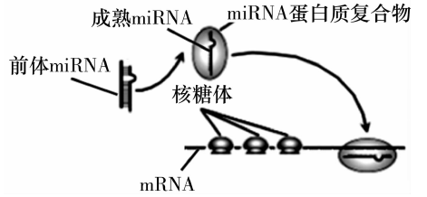
15．如图所示，成熟miRNA是一类小分子单链RNA，通过与mRNA上特定的序列结合形成双链，导致某些基因不能完成正常表达，从而调节细胞增殖、分化、凋亡和代谢。下列有关说法错误的是

A．每种成熟miRNA只能与1种mRNA结合
B．成熟miRNA与mRNA的结合遵循碱基互补配对原则
C．成熟miRNA与mRNA的结合可能会抑制mRNA翻译出蛋白质
D．成熟miRNA在癌症的诊断与治疗中将会有广阔的应用前景
16．孟德尔的遗传规律不适合原核生物，其原因是
A．原核细胞无中心体，无法平均分配遗传物质
B．原核细胞有细胞壁，阻碍了细胞的正常分裂
C．原核生物的遗传物质是RNA
D．原核生物无染色体，主要进行无性生殖
17．豚鼠的体色有黄色和黑色之分，尾巴有卷尾和直尾的区别。现有两只雌雄黄色卷尾豚鼠，为了弄清楚豚鼠的这些性状的遗传，研究人员特意做了如下实验：将这两只黄色卷尾豚鼠进行杂交，得到的子代性状表现及其数目如下表所示：
子代性状表现 | 黄色卷尾 | 黄色直尾 | 黑色卷尾 | 黑色直尾
子代数量 | 6 | 2 | 3 | 1
针对上述实验，下列叙述正确的是
A．上述性状的遗传不遵循基因的自由组合定律
B．黄色直尾有1种基因型，黑色卷尾有2种基因型
C．黄色纯合时会导致豚鼠的死亡，黑色纯合时也会致死
D．控制黄色和黑色，卷尾和直尾的基因，位于同一对同源染色体上
18．对一种单基因遗传病调查得到其中一个家系的系谱图。下列说法正确的是
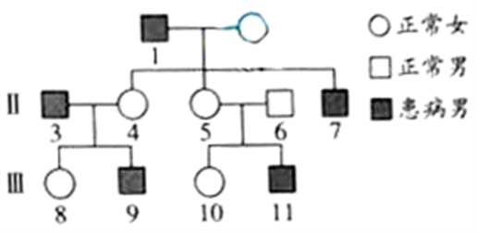
A．该病为常染色体显性遗传病 B．II-5是该病致病基因的携带者
C．II-5和II-6再生患病男孩的概率为1/2 D．III-9与正常女性结婚，建议生女孩
19．下列有关生物变异的叙述，错误的是
A．细胞在没有受到紫外线、亚硝酸等外界因素影响时，也会发生基因突变
B．基因突变可以发生在同一DNA分子的不同部位，体现了基因突变的随机性
C．纯合的高茎豌豆和矮茎豌豆杂交，F₂出现3:1性状分离比说明发生了基因重组
D．三倍体无子西瓜是利用人工诱导多倍体的育种方法培育的新品种
20．白花三叶草只能进行异花传粉，其叶片的有条斑和无条斑是一对相对性状，由常染色体上的等位基因V与v控制。某白花三叶草种群，纯合的有条斑植株（VV）占36%，无条斑植株（vv）占16%。下列说法错误的是
A．白花三叶草植株产生的花粉中，有40%的比例带有隐性基因v
B．当V和v的基因频率相等时，有条斑植株和无条斑植株比例相等
C．异花传粉是植物在长期进化过程中形成，更利于保持高度杂合性
D．利用白花三叶草进行杂交实验时，可以省去母本去雄的操作
21．给正常家兔静脉注射一定量的高渗葡萄糖溶液后，家兔体内较短时间内不会发生的变化是
A．胰岛A细胞的分泌活动增强 B．血浆渗透压迅速升高
C．部分红细胞体积略有减小 D．抗利尿激素分泌增加
22．新冠病毒是一种传染性极强的单链RNA病毒，人感染后会出现体温升高、呼吸困难等症状，目前已造成近百万人死亡。下列说法错误的是
A．单链RNA结构不稳定，因此针对新冠病毒的疫苗研制困难
B．该病毒利用宿主细胞的氨基酸合成自身的蛋白质
C．新冠肺炎患者体温维持在39℃时，机体的产热量大于散热量
D．若某地区疫情非常严重，则该地区人口的种群密度可能会下降
23．如图表示艾滋病死因和免疫系统受损的大致关系，其中第II阶段病人体内出现的变化主要是
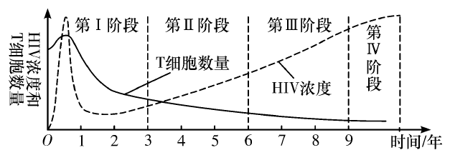
A．T细胞数量减少，免疫系统被破坏，各种感染机会增加
B．免疫系统可以摧毁人体内大多数HIV病毒．
C．HIV在人体内积累时间较长，可导致免疫能力几乎全部丧失
D．T细胞逐渐减少的同时，伴随有淋巴结肿大等症状出现
24．为了证明生长素在胚芽鞘内只能由形态学的上端运输到形态学的下端，科研人员做了如图实验研究。下列相关叙述合理的是
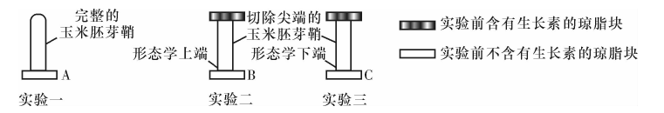
A．一段时间后检测，发现琼脂块A和琼脂块B逐渐有了生长素
B．一段时间后检测，发现琼脂块B和琼脂块C逐渐有了生长素
C．一段时间后检测，发现琼脂块A和琼脂块C逐渐有了生长素
D．仅有实验一和实验二作对照，能充分证明生长素只能单方向运输
25．紫云英根瘤菌突变株能产生细胞分裂素，正常生长的植物一旦被该突变株侵袭，就会出现侧芽加快生长，从而形成大量侧枝。下列有关叙述正确的是
A．紫云英根瘤菌突变株产生的细胞分裂素只能促进细胞的伸长生长
B．侧芽加快生长，可能是受该突变株影响导致侧芽附近生长素浓度升高
C．正常生长的植物，环境因子的变化不会影响基因组的表达
D．植物被该突变株侵袭后，侧芽附近生长素来源可能暂时受阻
26．种群密度是种族的数量特征之一，下列叙述错误的是
A．种群的J型增长是不受种群密度限制所呈现的结果
B．气候因素通常不受研究对象密度大小的制约
C．人口密度的调查通常采用逐个计数法
D．种群密度越小，单株农作物的产量越高
27．下列有关生物学实验的说法中，正确的是
A．具体实验前进行预实验可大大减小实验误差
B．调查某中学校园中泡桐的种群数量，可用记名计算法
C．摩尔根用假说—演绎法证明了果蝇白眼基因位于X染色体上
D．能被台盼蓝和健那绿染色的细胞均是死细胞
28．一块弃耕农田经过几十年的演替成为茂密的小树林，在演替过程中，物种丰富度、生物个体的数量及稳定性均发生一定的变化。下列有关说法错误的是
A．杂草丛生的弃耕农田中不具备群落的垂直结构特征
B．演替过程中，群落的丰富度逐渐增加，后期趋于稳定
C．演替过程中，该生态系统的抵抗力稳定性逐渐增强，后期趋于稳定
D．演替过程中，草本植物的数量呈现先增加后减少的趋势
29．人类与自然相处的过程中，积累了很多生态学方面的经验，并能应用于改造自然的实际中。下列相关叙述正确的是
A．引进外来物种一定能增加本地物种的多样性
B．将害虫的种群数量控制在K/2处可有效防止虫害发生
C．增加食物链中的营养级数量，使能量的传递效率增大
D．利用化学信息(如性外激素)防治害虫的方法属于生物防治
30．生态系统依靠太阳不断地提供能量，而生态系统中的物质却都是由地球提供的。下列关于生态系统的物质循环，叙述错误的是
A．生态系统的物质循环具有全球性
B．物质循环是组成生物体的各种元素在生物群落与无机环境之间的循环过程
C．碳在生物群落与无机环境之间的循环主要是以二氧化碳的形式进行
D．生物圈的物质循环平衡被打破，不会导致全球生态环境问题

二、非选择题（55分）：本卷包括必考题和选考题两部分，第31～34题为必考题，每个试题考生都必须作答。第35、36题为选考题，考生根据要求作答。
31．（10分）下图是番茄叶肉细胞光合作用和细胞呼吸示意图，①~③表示有关生理过程。请回答下列问题:
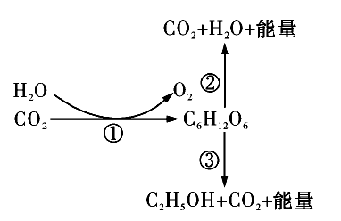
（1）过程①是光合作用，包括光反应和暗反应两个阶段。其中光反应的场所是_________，所需的条件是_________。（答出2点主要条件）。
（2）细胞呼吸消耗等量的葡萄糖时，过程③比过程②释放的能量______（填“多”或“少”），原因是______。
（3）温室栽培番茄时，提高光合产物产量的措施有___________（答出2点即可）。
32．（10分）糖尿病是一种发病率极高的慢性代谢性疾病，患者往往出现“三多一少”的症状，若不及时就医，还可能出现肢体麻木、感觉减退、走路不稳等与神经功能障碍有关的症状。回答下列问题:
（1）正常机体血糖含量升高时，可通过以下两条途径分泌胰岛素降低血糖：一是高浓度血糖引起下丘脑兴奋，通过有关神经支配胰岛B细胞分泌胰岛素；二是______________________________。
（2）部分糖尿病患者往往由于胰岛素分泌不足导致体重下降，推测原因是__________________。
（3）感觉神经中枢在_____________，部分糖尿病患者出现肢体麻木、感觉减退等症状，能否确定是该中枢受损?_________(填“能”或“不能”)。
33．（10分）草原生态系统中，生活着昆虫、兔、老鹰等多种动物。请回答下列问题。
（1）草原上常用____________法调查兔洞口数，并用有效洞口数代替兔的种群密度。
（2）植食昆虫和兔属于初级消费者，请画出能量流经初级消费者这一营养级的示意图。

（3）草场上经常要除杂草、灭害虫，请从能量流动角度分析其意义是:________________。
34．（10分）我国科学家解析出本能防御行为的神经环路如图所示。背侧中缝核为脑中的结构，GABA神经细胞为其中的神经元通路，GABA可以释放5-HT（抑制性递质）。SC-LP-BLA为下丘脑中神经元通路。回答下列问题：
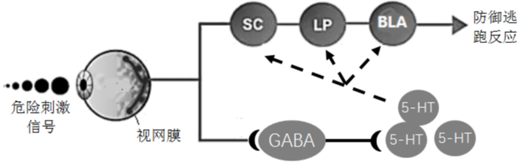
（1）视网膜作为感受器，其功能为_____________________________。本能防御行为的神经中枢主要位于________。
（2）当受到危险胁迫时，一方面会促进SC-LP-BLA神经元通路兴奋，另一方面会________（促进/抑制）GABA神经元兴奋，最终引起防御逃跑反应。
（3）防御逃跑反应_________（填“前”或“后”），已产生的5-HT被灭活，迅速终止生理效应，维持神经调节的灵活性。
（4）与体液调节比较，神经调节有哪些特点____________________________(写出两点)。
35． [生物选修 1:生物技术实践](15分)注意：选考班级：1班和3—12班
我国水果生产发展迅速，水果的加工包括果汁、果酒、果醋等。请回答下列问题:
（1）在葡萄酒的自然发酵过程中，起主要作用的菌种是_____________，此时一般将温度控制在______。 （2）在葡萄酒发酵过程中，发酵液一般无需经过严格的灭菌处理，这是因为在____________的发酵液中，酵母菌可以生长繁殖、而绝大多数其他微生物都因无法适应这一环境被抑制。
（3）家庭制作葡萄酒，对其酒精含量进行检测，结果发现酒精含量都在12%—16%这个范围内，且继续发酵也无法再提高，可能的原因是_______________。
（4）经考古考证，早在5000年前中国古代人就会使用大麦和小米中的麦芽糖发酵酿制啤酒，例如，通过 “木薯根（富含淀粉）咀嚼”发酵法制作啤酒。咀嚼木薯根的主要目的是_______________。咀嚼后的混合物需要“加热”和“煮沸”，目的是_____________。
（5）利用果酒制作果醋时需要醋酸菌，在醋酸发酵前，需要改变两个条件，具体措施是__________。在变酸的酒表面观察到的菌膜形成的原因是________________。
36． [生物必修 1:分子与细胞](15分)注意：选考班级：14—17班和19班
回答下列与蛋白质相关的问题:
（1）生物体中组成蛋白质的基本单位是 ，在细胞中合成蛋白质时，肽键是在 这一细胞器上形成的，合成的蛋白质中有些是分泌蛋白，如 （填“胃蛋白酶”“逆转录酶”或“酪氨酸酶”），分泌白从合成至分泌到细胞外需要经过高尔基体，此过程中高尔基体的功能是 。
（2）通常，细胞内具有正常生物学功能的蛋白质需要有正确的氨基酸序列和 结构。某些物理或化学因素可以导致蛋白质变性，通常，变性的蛋白质易被蛋白酶水解原因是
（3）如果DNA分子发生突变，导致编码正常血红蛋白多肽链的mRNA序列中一个碱基被另一个碱基替换，但未引起血红蛋白中氨基酸序列的改变，其原因可能是 。

南宁三中2020~2021学年度上学期高二月考（三）
理科生物试题答案
1~5 BDCBB 6~10 DCDCA 11~15 CDAAA 16~20 DBBCB 21~25 ACACD 26~30 DCADD
31．（10分，每空2分）
（1）类囊体薄膜 光、色素、酶(答出其中2点即给分)
（2）少 过程②是有氧呼吸，葡萄糖彻底氧化分解，能量完全释放；过程③是无氧呼吸，葡萄糖氧化分解不彻底，部分能量存储在酒精中（或无氧呼吸只有第一阶段释放能量，部分能量存储在酒精中。答案合理即可）
（3）增大昼夜温差，减少有机物的消耗；温室内悬挂一定光照强度的(红/蓝紫/白)日光灯；合理施肥、合理灌溉；增大空气流动，保证二氧化碳的供应等(答案合理即可)
32．（10分，除特别标注外，每空2分）
（1）高浓度血糖直接剌激胰岛B细胞分泌胰岛素（3分）
（2）胰岛素分泌不足，使机体不能充分利用葡萄糖氧化分解来获得能量，导致机体脂肪和蛋白质的分解增加（3分）
（3）大脑皮层 不能
33．（10分，除特别标注外，每空2分）
（1）样方 （2）（6分）
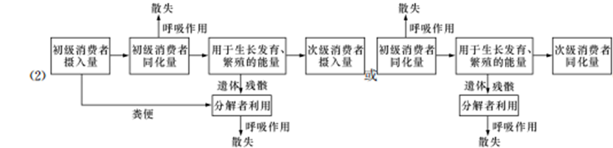
（3）合理地调整生态系统中的能量流动关系，使能量持续高效地流向对人类最有益的部分
34．（10分，除特别标注外，每空2分）
（1）接受刺激、产生兴奋 下丘脑
（2）抑制 （3）前
（4）作用途径为反射弧、反应速度迅速、作用范围准确和局限、作用时间短暂（写出任意两点，一点1分）
35．（15分，除特别说明外，每空2分）（1）酵母菌（1分） 18-25℃ （2）在缺氧、呈酸性
（3）酒精毒害（含量增加），抑制酵母菌生长，酒精发酵最终停止
（4）利用唾液淀粉酶将木薯根中的淀粉分解成葡萄糖 消毒（或抑制杂菌的生长）
（5）通入无菌空气和提高发酵温度 醋酸菌在液面大量繁殖
36．（15分，除特别说明外，每空2分）
（1）氨基酸 核糖体 胃蛋白酶 对蛋白质进行加工、分类、包装（3分）
（2）空间 蛋白质变性使得肽键暴露，暴露的肽键易于蛋白酶接触，使蛋白质降解（或蛋白质变性后空间结构变得伸展、松散，容易被蛋白酶水解）
（3）遗传密码具有简并性

